**NA-HW #09**

2015004693_양상헌

**Goal:**

* **Finding Parameter Set(a1~a6) that fit the given N Data Set best by least-square sense.**

“fitdataN.dat” 파일에 명시된 x, y, x’, y’ data set 들을 가장 잘 Fitting하는 Parameter Set (a1, a2, a3, a4, a5, a6)을 구하는 프로그램을 구현한다. Fitting 은 Least-Square Data Fitting Method를 이용한다. **[x’=a1*x+a2*y+a3, y’=a4*x+a5*y+a6]**

**Background Knowledge:**

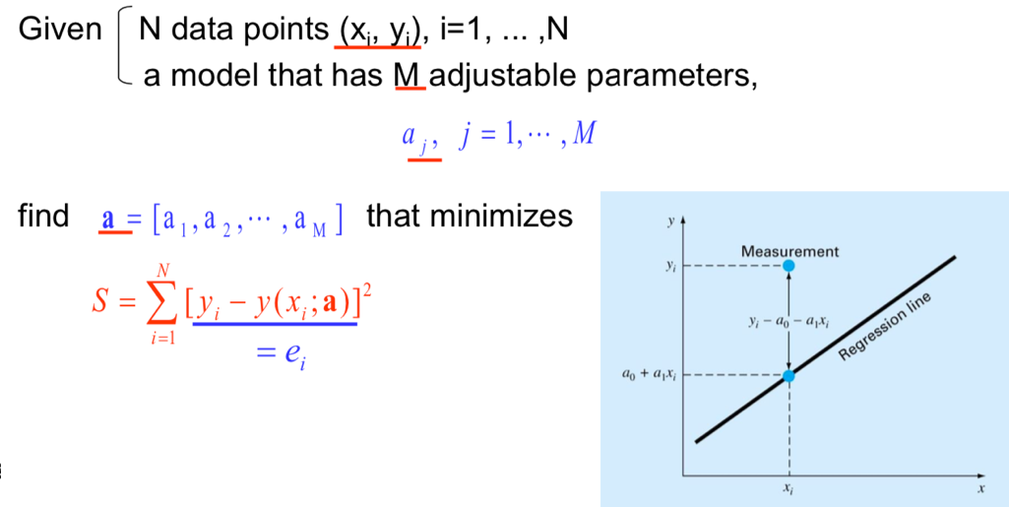

**사진<1>**

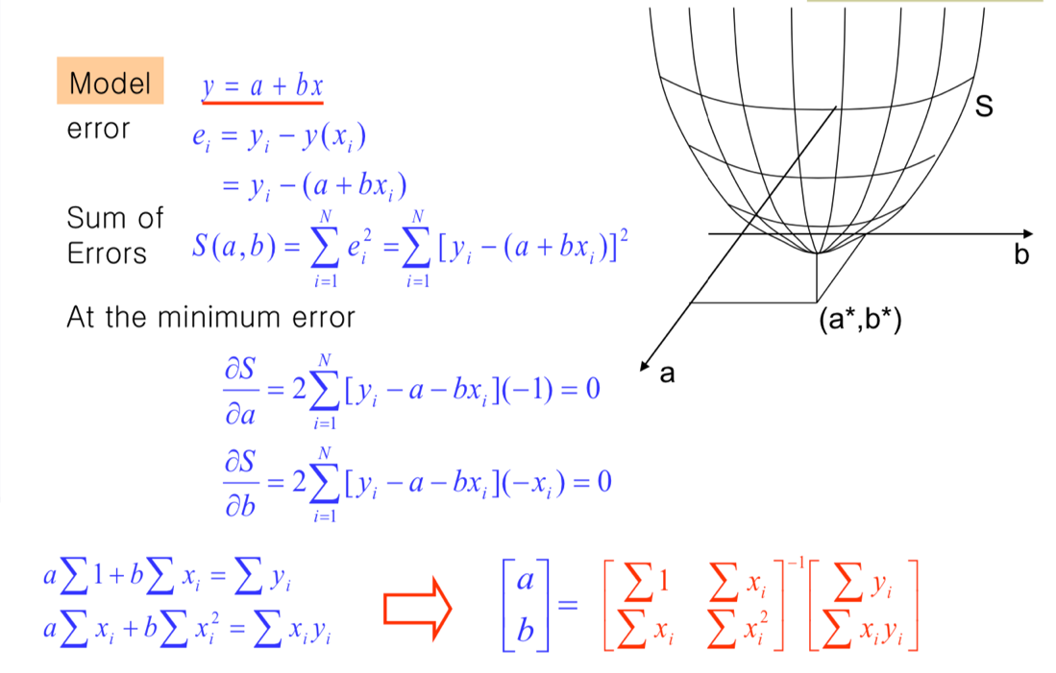

**사진<2>**

***출저: NA_Datafitting.pdf 강의자료***

**Least-Square Data Fitting Method**는 주어진 데이터를 fitting 함에 있어서 Error Function인 S함수를 위의 사진<1>과 같이 정의한다. 실제 데이터의 값인 Y’과 Parameter Set(a1, … , aN)를 계수로 사용하는 근사식인 Y(x ; **a**)값의 차의 제곱을 모두 더한 값을 S(**a**)로 정의한다. 이 S함수는 2차식이기 때문에 사진<2>에 나와있는 그림과 같은 모양의 그래프가 되고 이 S(**a**)가 최소값이 되는 부분은 미분값이 0인 특징을 이용하여 S(**a**)를 각각의 a1, …, aN 에 대하여 편미분을 해주고 이 편미분 된 N개의 식이 모두 0임을 만족하는 Parameter Set(a1,….,aN)을 구하는 것을 목표로 한다. (Parameter Set(**a**)가 정해지면 Fitting 근사식을 구할 수 있기 때문이다.)

**Process:**

* **Design Analysis:**

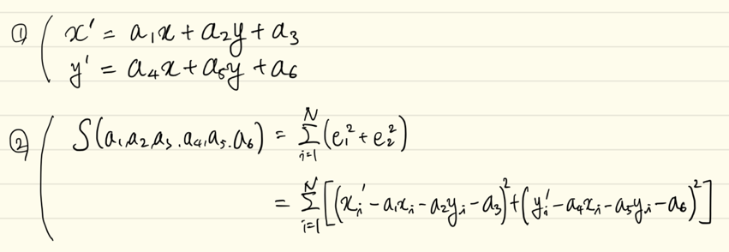

X’과 Y’를 위 사진 (1)번의 식으로 linear fitting을 한다고 했을 때, Parameter Set(a1~a6)에 대한 Error Function S(a1, a2, a3, a4, a5, a6)은 (2)번식과 같다. 이는 Least-Square sense를 적용하여 실제 X’,Y’의 값과 (1)번 식으로 계산된 X’,Y’의 근삿값의 차를 제곱하여 더한 것이다.

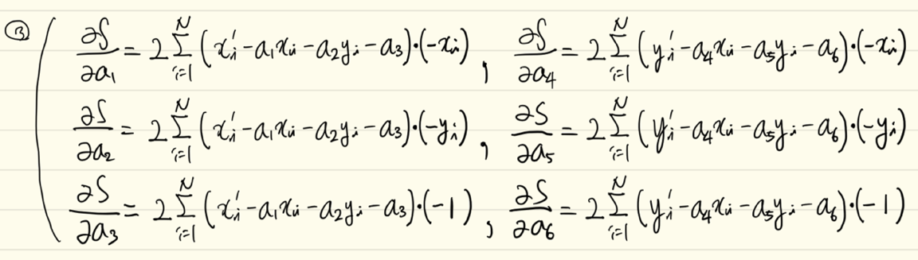

(3)번 식은 (2)번의 Error function S를 최소화 하는 Parameter Set (a1, a2, a3, a4, a5, a6)를 구하기 위해 S를 각각 a1, a2, a3, a4, a5, a6 에 대하여 편미분을 해준 결과이다. 이 6개의 편미분된 식들의 값이 모두 0이 되는 것을 만족하는 Parameter Set (a1, a2, a3, a4, a5, a6)를 구하는 것을 목표로 한다.

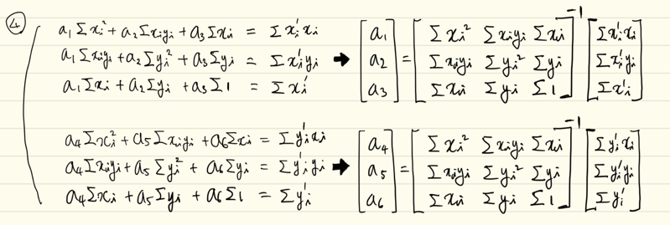

(3)번에서 편미분을 해준 결과를 바탕으로 Parameter Set (a1, a2, a3, a4, a5, a6)에 대한 선형 방정식으로 만들어주고 이를 Matrix 연산 형태로 바꿔준다.

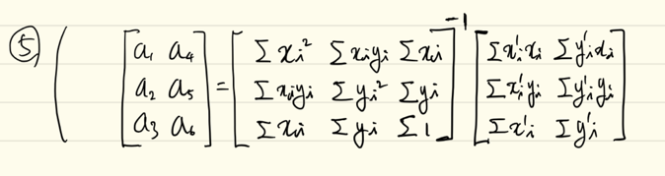

위 (4)번에서 만들어진 두개의 Matrix 연산을 xgaussj() 함수로 풀기 쉽게 식을 합쳐준다.

이후 위 (5)번의 Matrix 연산을 실행시키기 위해서 위 (5)번 식의 오른쪽 항에 있는 3x3 Matrix1과 3x2 Matrix2를 주어진 “fitdataN.dat”의 데이터를 바탕으로 생성해준다. 생성된 Matrix를 NR의gaussj()함수를 이용하여 (5)번식의 왼쪽 항인 **A**-Matrix를 구해준다. [ gaussj(Matrix1, 3, Matrix2, 2); ]

* **Implementation:**

*< hw09.c >, (중요한 부분은 빨간색으로 표시됨)*

|  |
| --- |
| **#include <stdio.h>**  **#include <stdlib.h>**  **#define NRANSI**  **#include "nr.h"**  **#include "nrutil.h"**  **#define NP 77**  **#define MP 20**  **#define MAXSTR 80**  **int main(void)**  **{**  **int i,j,k,N,f;**  **float *S_Vec123, *S_Vec456, *X, *Y, *Xprime, *Yprime, **S_Mat, **S_Mat_, **S_RVmat;**  **//char dummy[MAXSTR];**  **FILE *fp[3];**  **fp[0]= fopen("fitdata1.dat","r");**  **fp[1]= fopen("fitdata2.dat","r");**  **fp[2]= fopen("fitdata3.dat","r");**    **X = vector(1, NP);**  **Y = vector(1, NP);**  **Xprime = vector(1, NP);**  **Yprime = vector(1, NP);**  **S_Mat = matrix(1,3,1,3);**  **S_Mat_ = matrix(1,3,1,3);**  **S_Vec123 = vector(1,3);**  **S_Vec456 = vector(1,3);**  **S_RVmat = matrix(1,3,1,2);**    **N = NP;**  **for(f=0;f<3;f++){**  **printf("\n>-------------------------FITDATA (%d)--------------------------<\n",f+1);**  **if (fp[f] == NULL)**  **nrerror("Data file matrx1.dat not found\n");**    **//Saving Data**  **for (k=1;k<=N;k++){**  **fscanf(fp[f],"%f",&X[k]);**  **fscanf(fp[f],"%f",&Y[k]);**  **fscanf(fp[f],"%f",&Xprime[k]);**  **fscanf(fp[f],"%f",&Yprime[k]);**  **}**    **//print data**  **printf("\nTotal number of data: %d\n", N);**  **printf(">List of data below:\n X Y X' Y' \n");**  **for (k=1;k<=N;k++){**  **printf("%12.6f %12.6f %12.6f %12.6f\n", X[k],Y[k],Xprime[k],Yprime[k]);**  **}**    **// initialize S_Matrix & S_Vec123, S_Vec456**  **for (i=1;i<=3;i++){**  **S_Vec123[i] = S_Vec456[i] = 0.0;**  **for (j=1;j<=3;j++)**  **S_Mat[i][j] = 0.0;**  **}**    **// initialize Sigma Matrices**  **for (k=1;k<=N;k++){**  **// S_Matrix**  **S_Mat[1][1] += X[k]*X[k];//x*x**  **S_Mat[1][2] += X[k]*Y[k];//x*y**  **S_Mat[1][3] += X[k];//x**  **S_Mat[2][2] += Y[k]*Y[k];//y*y**  **S_Mat[2][3] += Y[k];//y**  **S_Mat[3][3] += 1.0;//1.0**  **// S_Vector for a1, a2, a3**  **S_Vec123[1] += Xprime[k]*X[k];//x'*x**  **S_Vec123[2] += Xprime[k]*Y[k];//x'*y**  **S_Vec123[3] += Xprime[k];//x'**  **// S_Vector for a4, a5, a6**  **S_Vec456[1] += Yprime[k]*X[k];//y'*x**  **S_Vec456[2] += Yprime[k]*Y[k];//y'*y**  **S_Vec456[3] += Yprime[k];//y'**  **}**    **// S_Mat is a Symmetric Matrix**  **S_Mat[2][1] = S_Mat[1][2];**  **S_Mat[3][1] = S_Mat[1][3];**  **S_Mat[3][2] = S_Mat[2][3];**    **// initialize 3x2 Sigma Matrix**  **S_RVmat[1][1] = S_Vec123[1];**  **S_RVmat[1][2] = S_Vec456[1];**  **S_RVmat[2][1] = S_Vec123[2];**  **S_RVmat[2][2] = S_Vec456[2];**  **S_RVmat[3][1] = S_Vec123[3];**  **S_RVmat[3][2] = S_Vec456[3];**    **//printing Formula**  **printf("\n <Formula>: \n");**  **for(i=1;i<=3;i++){**  **printf(" |%15.6f %15.6f %15.6f|", S_Mat[i][1],S_Mat[i][2],S_Mat[i][3]);**  **if(i==2)**  **printf("*");**  **else**  **printf(" ");**  **printf("|a%d a%d|" ,i,i+3 );**  **if(i==2)**  **printf(" = ");**  **else**  **printf(" ");**  **printf("|%15.6f %15.6f|", S_Vec123[i], S_Vec456[i]);**  **printf("\n");**  **}**    **// get Solution by using inverse matrix of S_Mat**  **gaussj(S_Mat,3,S_RVmat,2);**    **// print Solution**  **printf("\n solution: \n");**  **printf(" for X' : %12.6f * X + %12.6f * Y + %12.6f\n", S_RVmat[1][1], S_RVmat[2][1], S_RVmat[3][1]);**  **printf(" for Y' : %12.6f * X + %12.6f * Y + %12.6f\n", S_RVmat[1][2], S_RVmat[2][2], S_RVmat[3][2]);**  **printf("\n > a1 = %12.6f\n",S_RVmat[1][1]);**  **printf(" > a2 = %12.6f\n",S_RVmat[2][1]);**  **printf(" > a3 = %12.6f\n",S_RVmat[3][1]);**  **printf(" > a4 = %12.6f\n",S_RVmat[1][2]);**  **printf(" > a5 = %12.6f\n",S_RVmat[2][2]);**  **printf(" > a6 = %12.6f\n\n",S_RVmat[3][2]);**  **printf(">------------------------------------------------------------------<\n\n");**  **fclose(fp[f]);**  **}**  **free_matrix(S_RVmat,1,3,1,2);**  **free_vector(S_Vec456, 1, NP);**  **free_vector(S_Vec123, 1, NP);**  **free_matrix(S_Mat_,1,NP,1,NP);**  **free_matrix(S_Mat,1,NP,1,NP);**  **free_vector(Yprime, 1, NP);**  **free_vector(Xprime, 1, NP);**  **free_vector(Y, 1, NP);**  **free_vector(X, 1, NP);**  **return 0;**  **}**  **#undef NRANSI** |

**Results & Discussion:**

*/**실행환경: (IDE: “Xcode”, Macbook Pro 2015 Retina)**/*

*/*실행결과를 캡쳐하는것이 불가능하여 텍스트로 첨부합니다*/*

**-실행결과(stdout):**

|  |
| --- |
| **>-------------------------FITDATA (1)--------------------------<**  **Total number of data: 77**  **>List of data below:**  **X Y X' Y'**  **-333.059998 -220.389999 -328.000000 -216.000000**  **-268.809998 -220.009995 -264.000000 -216.000000**  **-201.179993 -222.440002 -200.000000 -216.000000**  **-137.729996 -221.330002 -136.000000 -216.000000**  **-74.650002 -220.289993 -72.000000 -216.000000**  **-8.650000 -221.240005 -8.000000 -216.000000**  **61.080002 -220.360001 56.000000 -216.000000**  **123.900002 -222.220001 120.000000 -216.000000**  **189.610001 -219.710007 184.000000 -216.000000**  **255.600006 -220.789993 248.000000 -216.000000**  **319.089996 -220.339996 312.000000 -216.000000**  **-334.230011 -156.139999 -328.000000 -152.000000**  **-269.489990 -156.240005 -264.000000 -152.000000**  **-202.550003 -156.380005 -200.000000 -152.000000**  **-136.270004 -155.100006 -136.000000 -152.000000**  **-72.750000 -155.600006 -72.000000 -152.000000**  **-8.070000 -156.910004 -8.000000 -152.000000**  **56.799999 -157.589996 56.000000 -152.000000**  **123.139999 -154.520004 120.000000 -152.000000**  **188.800003 -156.429993 184.000000 -152.000000**  **255.520004 -157.059998 248.000000 -152.000000**  **318.369995 -153.500000 312.000000 -152.000000**  **-331.799988 -91.389999 -328.000000 -88.000000**  **-267.100006 -90.730003 -264.000000 -88.000000**  **-203.619995 -90.889999 -200.000000 -88.000000**  **-138.080002 -90.930000 -136.000000 -88.000000**  **-72.879997 -91.070000 -72.000000 -88.000000**  **-7.150000 -89.220001 -8.000000 -88.000000**  **56.349998 -90.400002 56.000000 -88.000000**  **121.800003 -90.849998 120.000000 -88.000000**  **189.380005 -89.410004 184.000000 -88.000000**  **254.410004 -89.430000 248.000000 -88.000000**  **318.709991 -90.930000 312.000000 -88.000000**  **-333.850006 -24.809999 -328.000000 -24.000000**  **-266.970001 -25.270000 -264.000000 -24.000000**  **-203.460007 -24.510000 -200.000000 -24.000000**  **-137.300003 -23.629999 -136.000000 -24.000000**  **-72.400002 -25.200001 -72.000000 -24.000000**  **-7.570000 -24.629999 -8.000000 -24.000000**  **58.750000 -23.580000 56.000000 -24.000000**  **123.919998 -25.260000 120.000000 -24.000000**  **189.440002 -25.200001 184.000000 -24.000000**  **253.649994 -23.860001 248.000000 -24.000000**  **318.149994 -27.059999 312.000000 -24.000000**  **-332.239990 40.400002 -328.000000 40.000000**  **-268.920013 39.389999 -264.000000 40.000000**  **-201.770004 41.000000 -200.000000 40.000000**  **-137.100006 41.400002 -136.000000 40.000000**  **-73.769997 40.299999 -72.000000 40.000000**  **-7.550000 41.650002 -8.000000 40.000000**  **58.520000 41.700001 56.000000 40.000000**  **82.650002 41.360001 120.000000 40.000000**  **187.119995 39.959999 184.000000 40.000000**  **254.179993 40.759998 248.000000 40.000000**  **319.429993 41.080002 312.000000 40.000000**  **-331.609985 105.959999 -328.000000 104.000000**  **-269.799988 104.419998 -264.000000 104.000000**  **-203.850006 104.120003 -200.000000 104.000000**  **-137.300003 104.820000 -136.000000 104.000000**  **-72.769997 105.360001 -72.000000 104.000000**  **-6.640000 105.470001 -8.000000 104.000000**  **57.490002 104.239998 56.000000 104.000000**  **122.580002 55.730000 120.000000 104.000000**  **187.860001 106.279999 184.000000 104.000000**  **253.460007 105.510002 248.000000 104.000000**  **317.649994 105.779999 312.000000 104.000000**  **-333.600006 172.059998 -328.000000 168.000000**  **-269.609985 169.940002 -264.000000 168.000000**  **-201.800003 171.929993 -200.000000 168.000000**  **-137.309998 170.869995 -136.000000 168.000000**  **-73.410004 171.330002 -72.000000 168.000000**  **-7.660000 171.470001 -8.000000 168.000000**  **58.419998 171.910004 56.000000 168.000000**  **124.599998 170.740005 120.000000 168.000000**  **187.720001 171.270004 184.000000 168.000000**  **254.490005 170.639999 248.000000 168.000000**  **320.850006 172.429993 312.000000 168.000000**  **<Formula>:**  **| 3274242.500000 7667.785156 -592.839966| |a1 a4| | 3215182.000000 10938.566406|**  **| 7667.785156 1355803.125000 -1971.571045|*|a2 a5| = | 11712.992188 1329346.500000|**  **| -592.839966 -1971.571045 77.000000| |a3 a6| | -616.000000 -1848.000000|**  **solution:**  **for X' : 0.981888 * X + 0.002540 * Y + -0.375178**  **for Y' : 0.001250 * X + 0.982163 * Y + 1.157731**  **> a1 = 0.981888**  **> a2 = 0.002540**  **> a3 = -0.375178**  **> a4 = 0.001250**  **> a5 = 0.982163**  **> a6 = 1.157731**  **>------------------------------------------------------------------<**  **>-------------------------FITDATA (2)--------------------------<**  **Total number of data: 77**  **>List of data below:**  **X Y X' Y'**  **-333.920013 -220.419998 -328.000000 -216.000000**  **-267.799988 -221.009995 -264.000000 -216.000000**  **-203.190002 -220.429993 -200.000000 -216.000000**  **-136.880005 -220.720001 -136.000000 -216.000000**  **-72.580002 -221.339996 -72.000000 -216.000000**  **-7.290000 -220.289993 -8.000000 -216.000000**  **58.299999 -221.419998 56.000000 -216.000000**  **123.970001 -221.600006 120.000000 -216.000000**  **188.199997 -219.839996 184.000000 -216.000000**  **254.160004 -220.610001 248.000000 -216.000000**  **320.230011 -221.740005 312.000000 -216.000000**  **-333.429993 -155.660004 -328.000000 -152.000000**  **-267.690002 -155.500000 -264.000000 -152.000000**  **-202.649994 -154.699997 -200.000000 -152.000000**  **-138.029999 -155.580002 -136.000000 -152.000000**  **-71.639999 -154.750000 -72.000000 -152.000000**  **-5.650000 -155.839996 -8.000000 -152.000000**  **59.209999 -156.089996 56.000000 -152.000000**  **124.260002 -155.300003 120.000000 -152.000000**  **189.539993 -155.479996 184.000000 -152.000000**  **254.029999 -155.229996 248.000000 -152.000000**  **319.630005 -155.949997 312.000000 -152.000000**  **-333.829987 -90.889999 -328.000000 -88.000000**  **-266.480011 -91.150002 -264.000000 -88.000000**  **-203.110001 -90.400002 -200.000000 -88.000000**  **-138.179993 -90.629997 -136.000000 -88.000000**  **-72.349998 -90.040001 -72.000000 -88.000000**  **-7.050000 -91.080002 -8.000000 -88.000000**  **58.889999 -91.180000 56.000000 -88.000000**  **124.019997 -90.169998 120.000000 -88.000000**  **188.660004 -90.510002 184.000000 -88.000000**  **253.949997 -89.779999 248.000000 -88.000000**  **319.119995 -90.330002 312.000000 -88.000000**  **-333.220001 -25.299999 -328.000000 -24.000000**  **-268.609985 -25.129999 -264.000000 -24.000000**  **-202.970001 -24.830000 -200.000000 -24.000000**  **-138.000000 -25.490000 -136.000000 -24.000000**  **-72.830002 -23.980000 -72.000000 -24.000000**  **-6.360000 -24.350000 -8.000000 -24.000000**  **58.349998 -24.219999 56.000000 -24.000000**  **123.379997 -25.209999 120.000000 -24.000000**  **188.630005 -25.559999 184.000000 -24.000000**  **254.330002 -24.330000 248.000000 -24.000000**  **319.720001 -24.559999 312.000000 -24.000000**  **-333.579987 39.869999 -328.000000 40.000000**  **-268.089996 39.509998 -264.000000 40.000000**  **-203.259995 39.869999 -200.000000 40.000000**  **-137.000000 39.820000 -136.000000 40.000000**  **-72.139999 40.480000 -72.000000 40.000000**  **-6.930000 40.619999 -8.000000 40.000000**  **58.020000 40.709999 56.000000 40.000000**  **122.449997 41.299999 120.000000 40.000000**  **189.250000 40.880001 184.000000 40.000000**  **255.110001 40.799999 248.000000 40.000000**  **319.100006 40.270000 312.000000 40.000000**  **-332.809998 105.720001 -328.000000 104.000000**  **-269.010010 104.970001 -264.000000 104.000000**  **-204.110001 104.400002 -200.000000 104.000000**  **-137.690002 104.820000 -136.000000 104.000000**  **-72.580002 106.199997 -72.000000 104.000000**  **-6.790000 105.800003 -8.000000 104.000000**  **58.730000 106.050003 56.000000 104.000000**  **123.750000 104.959999 120.000000 104.000000**  **188.880005 106.360001 184.000000 104.000000**  **253.820007 107.050003 248.000000 104.000000**  **320.109985 106.370003 312.000000 104.000000**  **-332.420013 170.860001 -328.000000 168.000000**  **-268.570007 169.899994 -264.000000 168.000000**  **-203.350006 169.369995 -200.000000 168.000000**  **-137.320007 170.029999 -136.000000 168.000000**  **-72.860001 170.919998 -72.000000 168.000000**  **-7.900000 170.490005 -8.000000 168.000000**  **58.169998 169.750000 56.000000 168.000000**  **124.709999 170.729996 120.000000 168.000000**  **188.970001 172.070007 184.000000 168.000000**  **254.520004 171.869995 248.000000 168.000000**  **319.920013 171.559998 312.000000 168.000000**  **<Formula>:**  **| 3288267.500000 16324.710938 -534.060059| |a1 a4| | 3222840.500000 12224.804688|**  **| 16324.710938 1360721.000000 -1924.240723|*|a2 a5| = | 18905.601562 1333014.125000|**  **| -534.060059 -1924.240723 77.000000| |a3 a6| | -616.000000 -1848.000000|**  **solution:**  **for X' : 0.979907 * X + 0.000452 * Y + -1.192226**  **for Y' : -0.001069 * X + 0.980346 * Y + 0.491567**  **> a1 = 0.979907**  **> a2 = 0.000452**  **> a3 = -1.192226**  **> a4 = -0.001069**  **> a5 = 0.980346**  **> a6 = 0.491567**  **>------------------------------------------------------------------<**  **>-------------------------FITDATA (3)--------------------------<**  **Total number of data: 77**  **>List of data below:**  **X Y X' Y'**  **-333.059998 -220.389999 -328.000000 -216.000000**  **-268.809998 -220.009995 -264.000000 -216.000000**  **-201.179993 -222.440002 -200.000000 -216.000000**  **-137.729996 -221.330002 -136.000000 -216.000000**  **-74.650002 -220.289993 -72.000000 -216.000000**  **-8.650000 -221.240005 -8.000000 -216.000000**  **61.080002 -220.360001 56.000000 -216.000000**  **123.900002 -222.220001 120.000000 -216.000000**  **189.610001 -219.710007 184.000000 -216.000000**  **255.600006 -220.789993 248.000000 -216.000000**  **319.089996 -220.339996 312.000000 -216.000000**  **-334.230011 -156.139999 -328.000000 -152.000000**  **-269.489990 -156.240005 -264.000000 -152.000000**  **-202.550003 -156.380005 -200.000000 -152.000000**  **-136.270004 -155.100006 -136.000000 -152.000000**  **-72.750000 -155.600006 -72.000000 -152.000000**  **-8.070000 -156.910004 -8.000000 -152.000000**  **56.799999 -157.589996 56.000000 -152.000000**  **123.139999 -154.520004 120.000000 -152.000000**  **188.800003 -156.429993 184.000000 -152.000000**  **255.520004 -157.059998 248.000000 -152.000000**  **318.369995 -153.500000 312.000000 -152.000000**  **-331.799988 -91.389999 -328.000000 -88.000000**  **-267.100006 -90.730003 -264.000000 -88.000000**  **-203.619995 -90.889999 -200.000000 -88.000000**  **-138.080002 -90.930000 -136.000000 -88.000000**  **-72.879997 -91.070000 -72.000000 -88.000000**  **-7.150000 -89.220001 -8.000000 -88.000000**  **56.349998 -90.400002 56.000000 -88.000000**  **121.800003 -90.849998 120.000000 -88.000000**  **189.380005 -89.410004 184.000000 -88.000000**  **254.410004 -89.430000 248.000000 -88.000000**  **318.709991 -90.930000 312.000000 -88.000000**  **-333.850006 -24.809999 -328.000000 -24.000000**  **-266.970001 -25.270000 -264.000000 -24.000000**  **-203.460007 -24.510000 -200.000000 -24.000000**  **-137.300003 -23.629999 -136.000000 -24.000000**  **-72.400002 -25.200001 -72.000000 -24.000000**  **-7.570000 -24.629999 -8.000000 -24.000000**  **58.750000 -23.580000 56.000000 -24.000000**  **123.919998 -25.260000 120.000000 -24.000000**  **189.440002 -25.200001 184.000000 -24.000000**  **253.649994 -23.860001 248.000000 -24.000000**  **318.149994 -27.059999 312.000000 -24.000000**  **-332.239990 40.400002 -328.000000 40.000000**  **-268.920013 39.389999 -264.000000 40.000000**  **-201.770004 41.000000 -200.000000 40.000000**  **-137.100006 41.400002 -136.000000 40.000000**  **-73.769997 40.299999 -72.000000 40.000000**  **-7.550000 41.650002 -8.000000 40.000000**  **58.520000 41.700001 56.000000 40.000000**  **122.650002 41.360001 120.000000 40.000000**  **187.119995 39.959999 184.000000 40.000000**  **254.179993 40.759998 248.000000 40.000000**  **319.429993 41.080002 312.000000 40.000000**  **-331.609985 105.959999 -328.000000 104.000000**  **-269.799988 104.419998 -264.000000 104.000000**  **-203.850006 104.120003 -200.000000 104.000000**  **-137.300003 104.820000 -136.000000 104.000000**  **-72.769997 105.360001 -72.000000 104.000000**  **-6.640000 105.470001 -8.000000 104.000000**  **57.490002 104.239998 56.000000 104.000000**  **122.580002 105.730003 120.000000 104.000000**  **187.860001 106.279999 184.000000 104.000000**  **253.460007 105.510002 248.000000 104.000000**  **317.649994 105.779999 312.000000 104.000000**  **-333.600006 172.059998 -328.000000 168.000000**  **-269.609985 169.940002 -264.000000 168.000000**  **-201.800003 171.929993 -200.000000 168.000000**  **-137.309998 170.869995 -136.000000 168.000000**  **-73.410004 171.330002 -72.000000 168.000000**  **-7.660000 171.470001 -8.000000 168.000000**  **58.419998 171.910004 56.000000 168.000000**  **124.599998 170.740005 120.000000 168.000000**  **187.720001 171.270004 184.000000 168.000000**  **254.490005 170.639999 248.000000 168.000000**  **320.850006 172.429993 312.000000 168.000000**  **<Formula>:**  **| 3282454.500000 15451.160156 -552.839966| |a1 a4| | 3219982.000000 12538.566406|**  **| 15451.160156 1363876.125000 -1921.571045|*|a2 a5| = | 17713.023438 1334546.500000|**  **| -552.839966 -1921.571045 77.000000| |a3 a6| | -616.000000 -1848.000000|**    **solution:**  **for X' : 0.980806 * X + 0.000545 * Y + -0.944462**  **for Y' : -0.000717 * X + 0.979108 * Y + 0.428951**  **> a1 = 0.980806**  **> a2 = 0.000545**  **> a3 = -0.944462**  **> a4 = -0.000717**  **> a5 = 0.979108**  **> a6 = 0.428951**  **>------------------------------------------------------------------<**  **Program ended with exit code: 0** |

**<3차원 그래프>**

위의 Data Fitting 결과를 직관적으로 확인해보기 위해 그래프를 사용하여 결과를 분석해보았다. 각각의 “fitdataN.dat”의 데이터를 모두 그래프에 점으로 표시를 해주었고, Fitting의 결과로 나온 Parameter Set(**a**)로 인해 생성되는 방정식을 겹쳐서 표시하여 fitting이 잘 이뤄졌는지 확인해 보았다. *(그래프를 그리기 위해 Mac OS에 내장되어있는 “Grapher” 어플리케이션을 사용하였다.)*

**(1)-1. fitdata1.dat X’:**

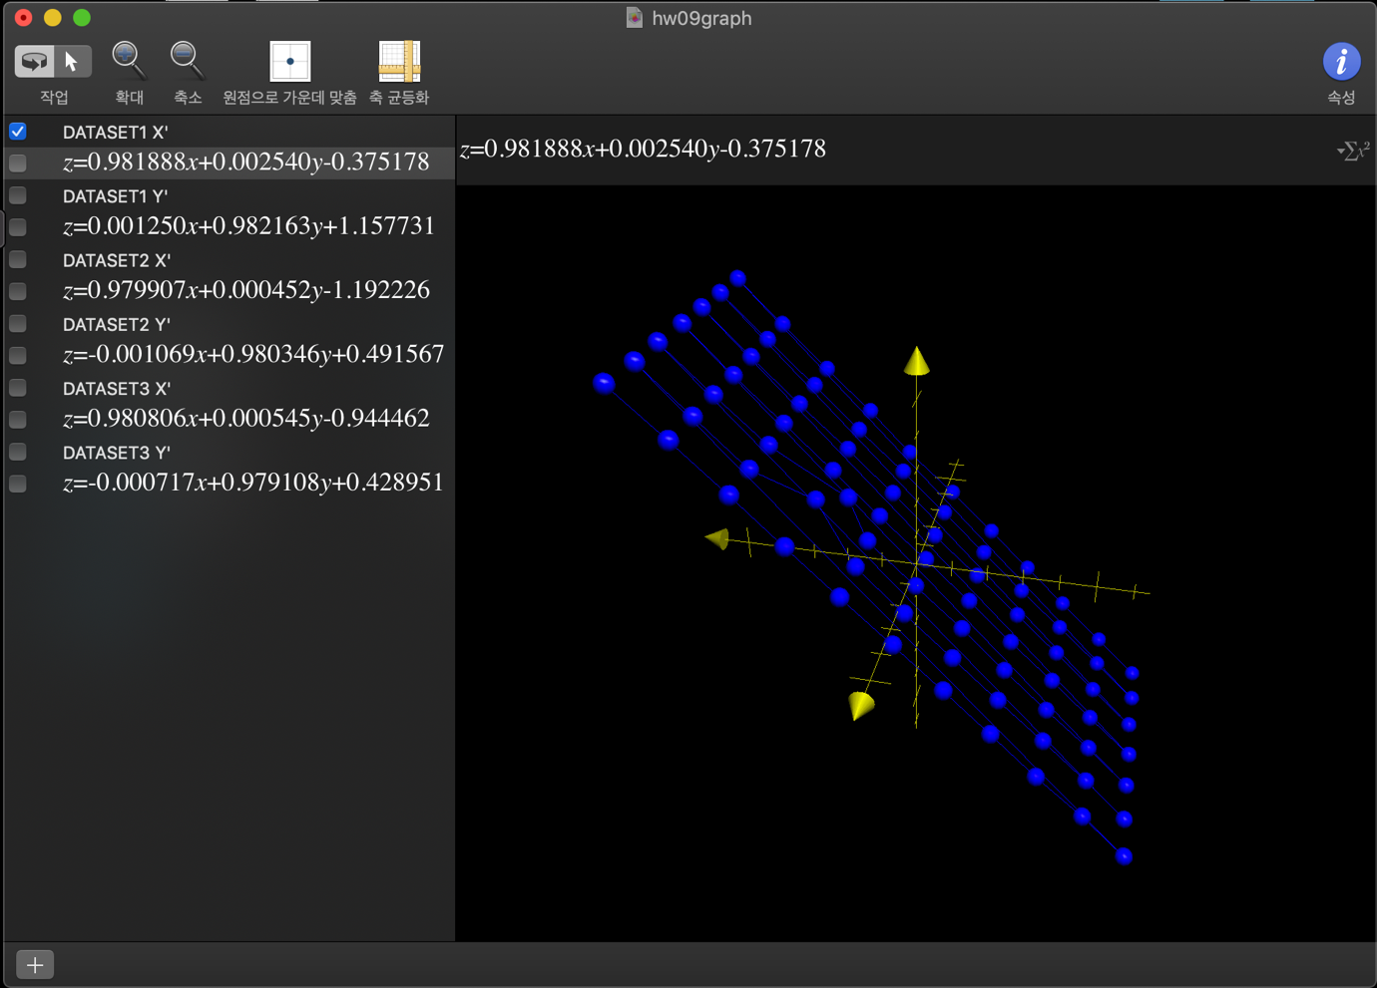

**(1)-2. fitdata1.dat X’ with Least-Square Data Fitting:**

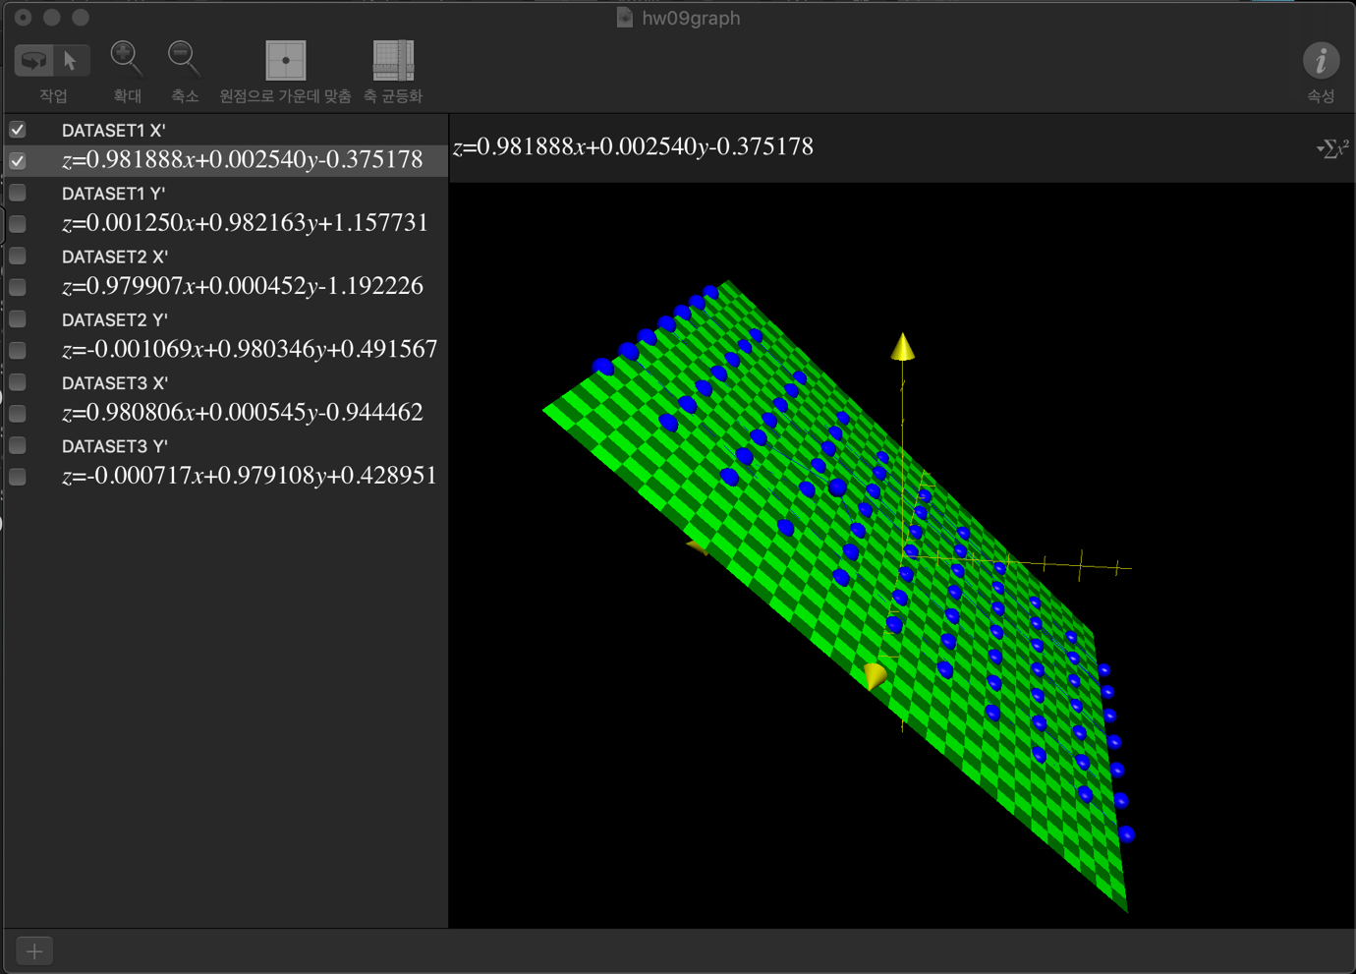

**(2)-1: fitdata1.dat Y’**

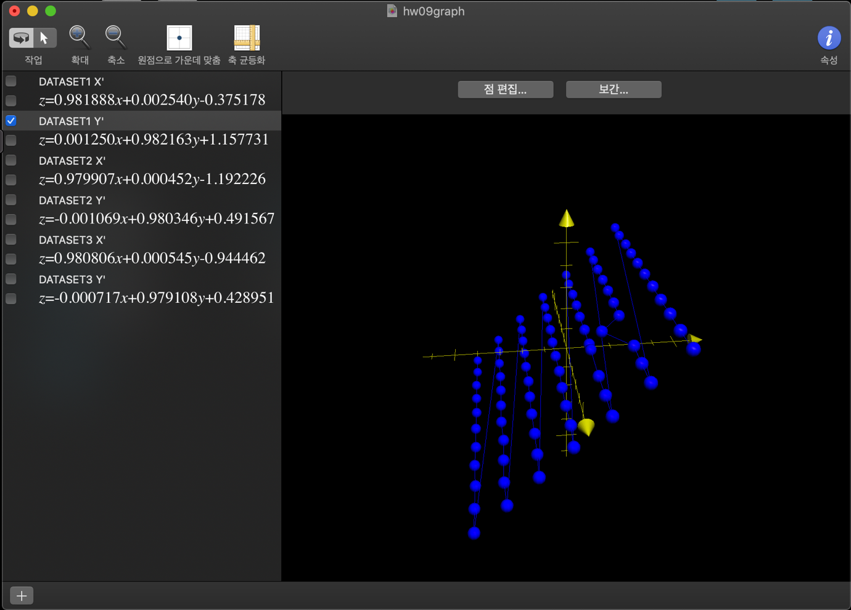

**(2)-2. fitdata1.dat Y’ with Least-Square Data Fitting:**

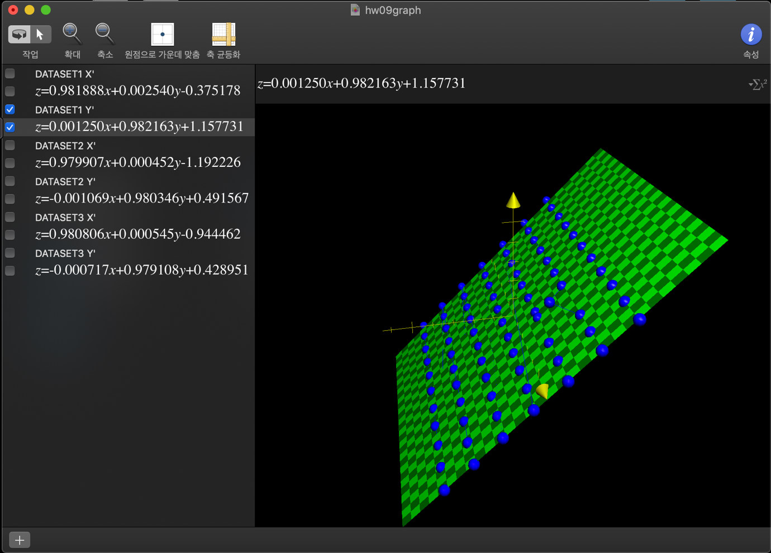

**(3)-1: fitdata2.dat X’**

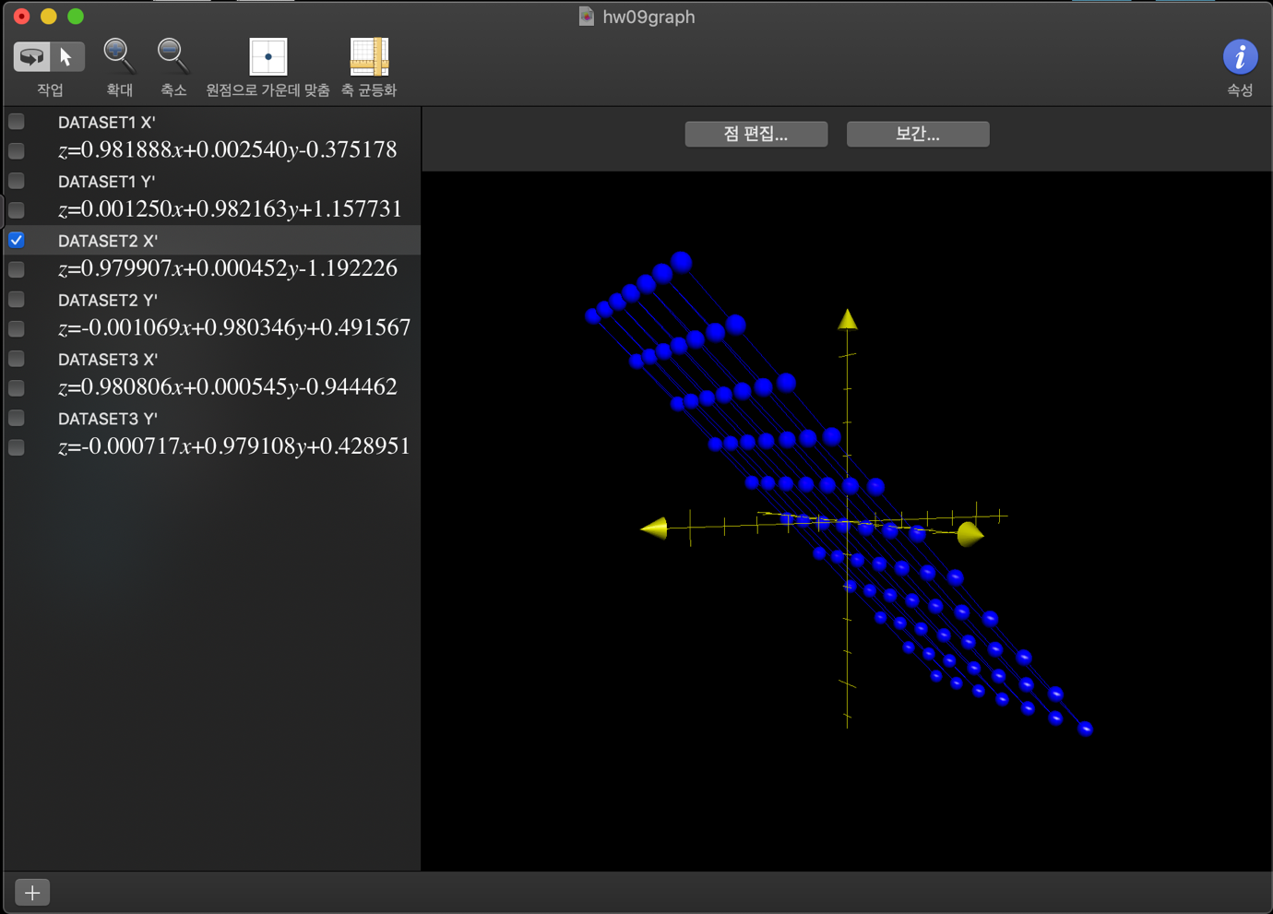

**(3)-2. fitdata2.dat X’ with Least-Square Data Fitting:**

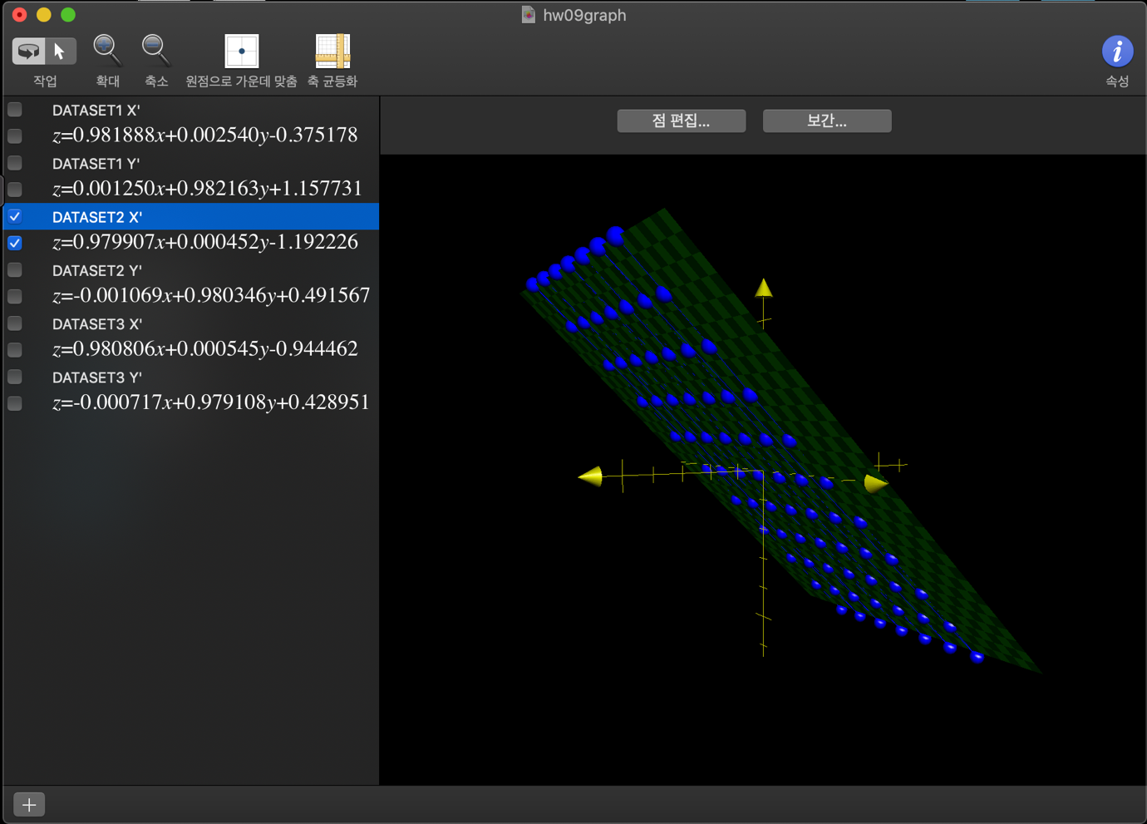**(4)-1: fitdata2.dat Y’**

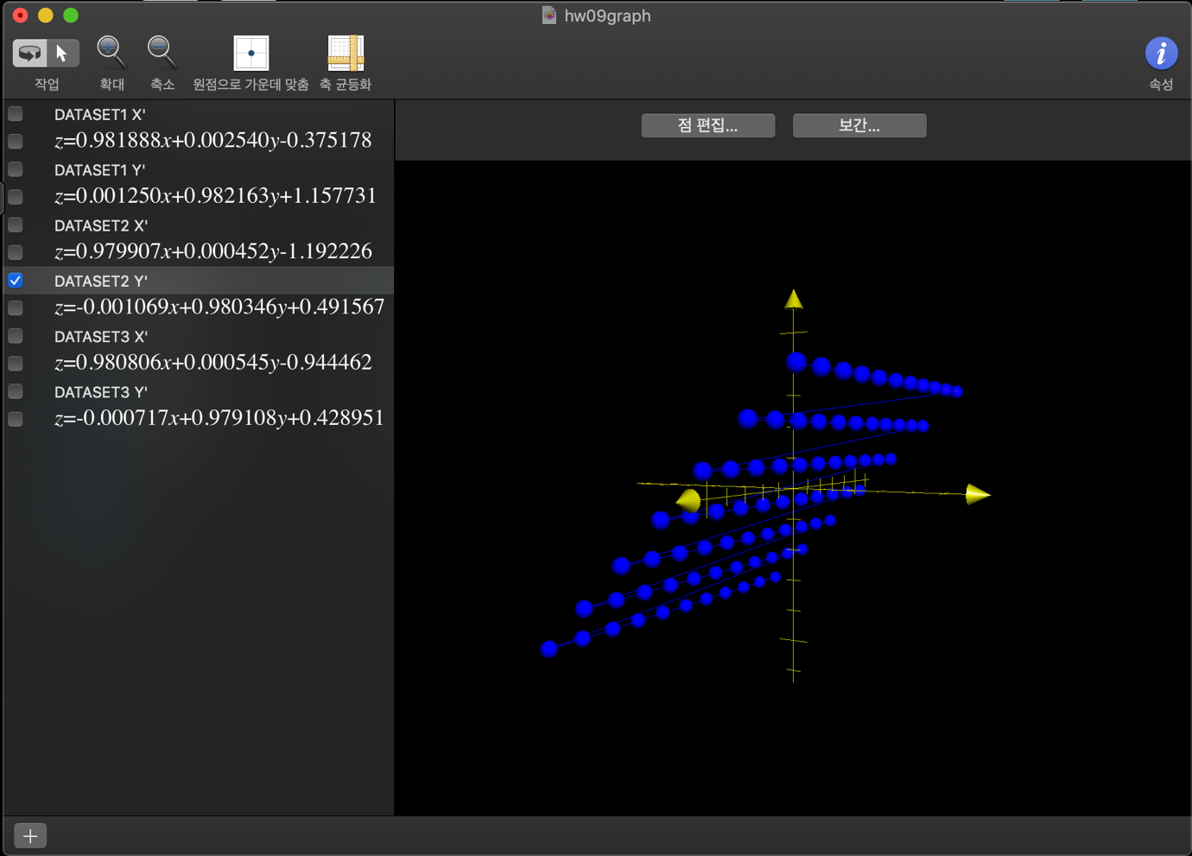

**(4)-2. fitdata2.dat Y’ with Least-Square Data Fitting:**

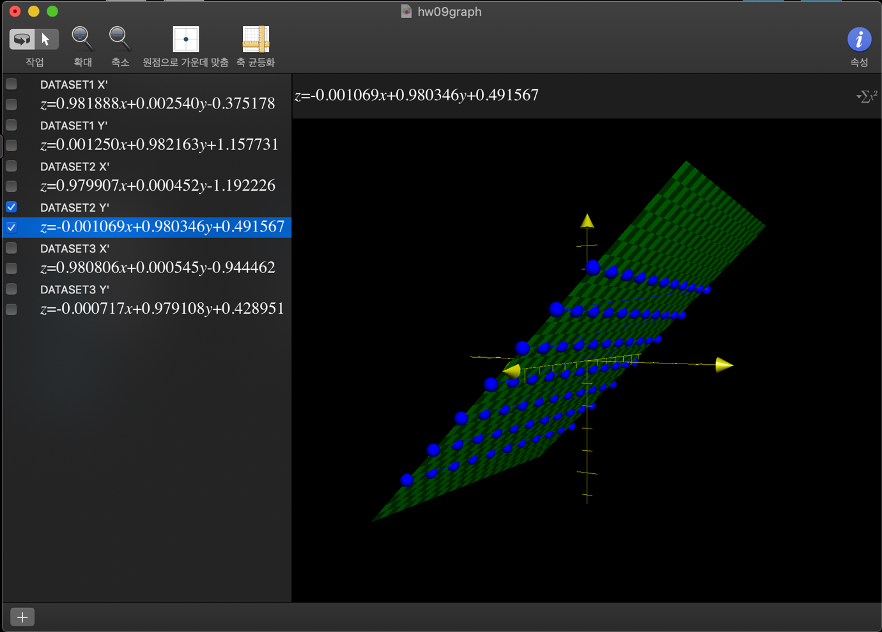

**(5)-1: fitdata3.dat X’**

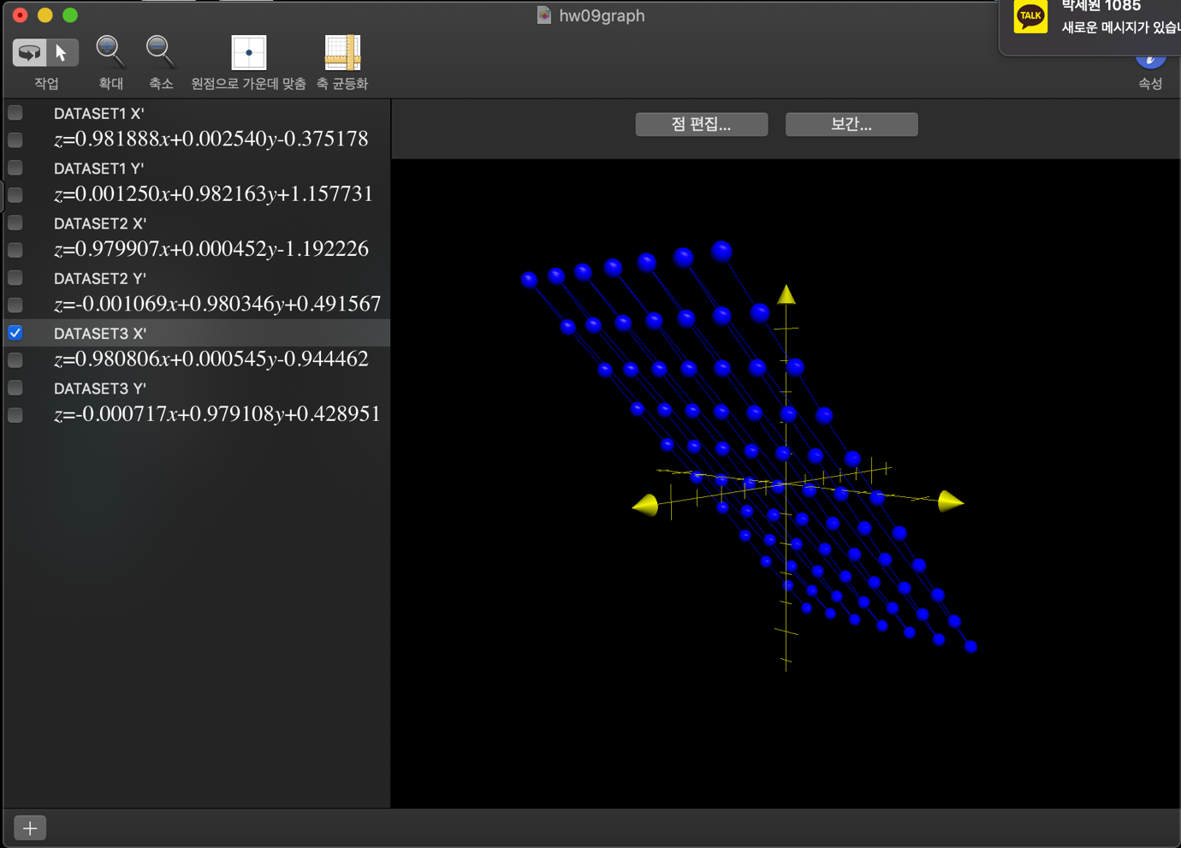

**(5)-2. fitdata3.dat X’ with Least-Square Data Fitting:**

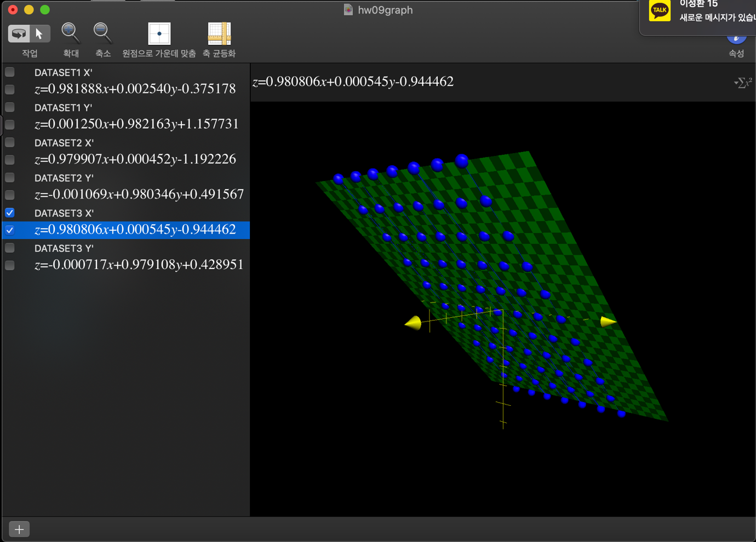

**(6)-2: fitdata3.dat Y’**

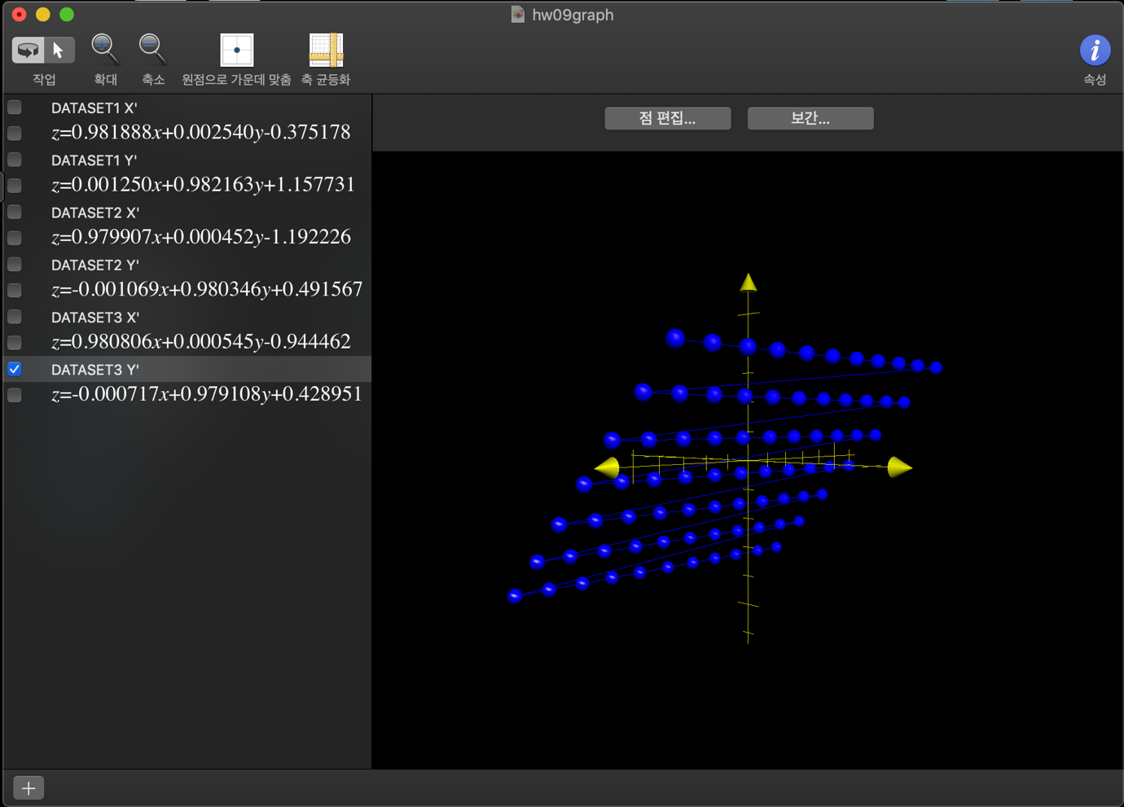

**(6)-2. fitdata3.dat X’ with Least-Square Data Fitting:**

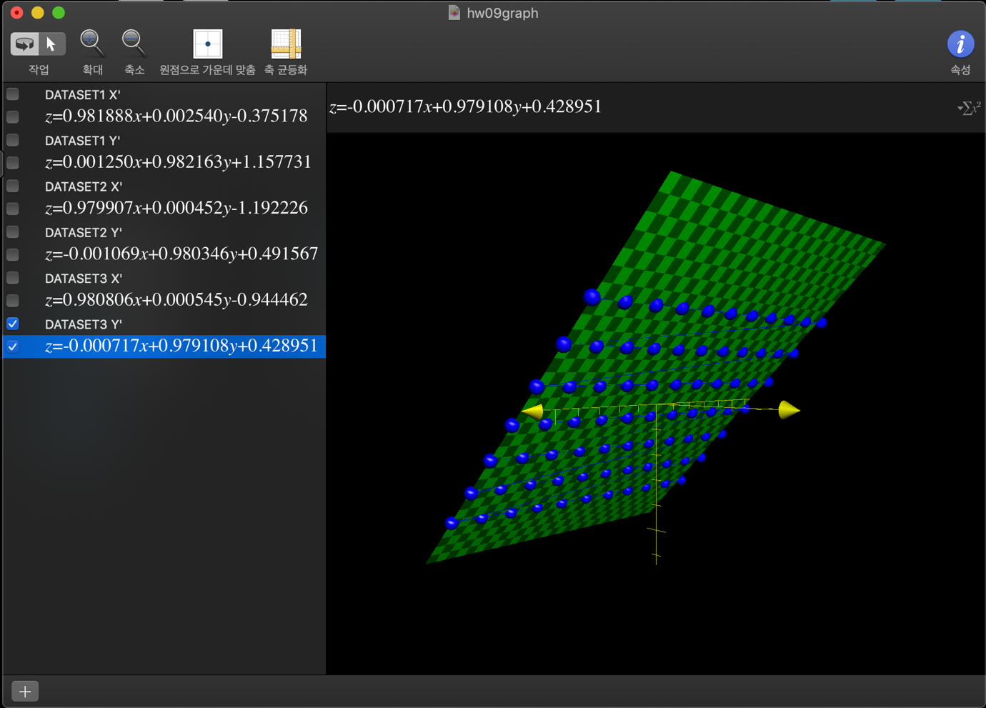

**-결과분석:**

위의 그래프 결과를 바탕으로 Data Fitting이 올바르게 잘 이뤄졌다는 것을 확인 할 수 있다. Data Set 의 분포가 육안으로 확인했을 때 3차원 공간상에서 특정한 평면 위에 존재한다고 볼 수 있는데 Parameter Set(**a**) 을 구해서 이를 이용하여 평면의 방정식을 만든 후 기존의 Data Set 의 분포와 비교를 해봤을 때, 적절하게 잘 Fitting이 되는 것을 확인 할 수 있다.